1. **Visual Studio 2017**

下载地址：

<https://www.baidu.com/link?url=35ACtFFkF1XdyfWHqqOSk_3WtaaCcOu3Vz3Gml6kb9cDWSzAYVx3Gq3jCAwZ9y2Zabz6xpS-WtdZsL3BR4_et7hlGDrFHHisr325M_ul9be&wd=&eqid=95a9092200013cd500000004594c9560>

**2、IIS安装**

1. 打开控制面板 -> 程序 -> 启动或关闭windows功能，勾选Internet Information Services里的相关服务如下，点击确定，等待IIS的安装

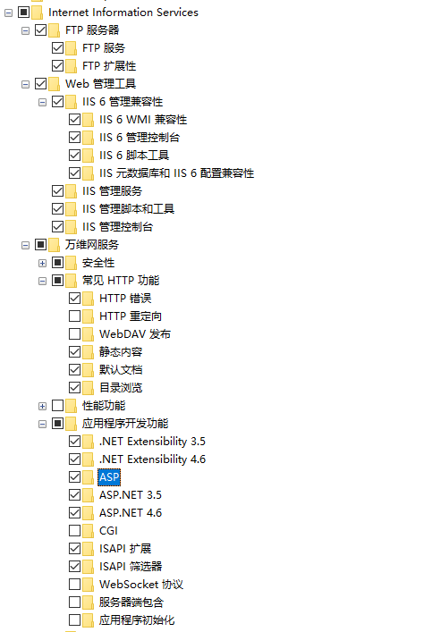

**3、 mysql connector net**

下载地址：https://dev.mysql.com/downloads/connector/net/6.9.html